华中科技大学

计算机视觉理论与实践

图像分割

实验任务
使用全卷积网络（Fully Convolutional Networks）实现图像分割
要求：
- 使用PyTorch、TensorFlow或Caffe
- 自建网络
- 在整个PASCAL 2012训练集上训练网络
- 实验报告应该画出损失曲线和在不同图像上展示检测结果

实验原理
CNN 与FCN :
通常CNN网络在卷积之后会接上若干个全连接层，将卷积层产生的特征图（feature map）映射成为一个固定长度的特征向量。一般的CNN结构适用于图像级别的分类和回归任务，因为它们最后都期望得到输入图像的分类的概率，如ALexNet网络最后输出一个1000维的向量表示输入图像属于每一类的概率。
FCN对图像进行像素级的分类，从而解决了语义级别的图像分割问题。与经典的CNN在卷积层使用全连接层得到固定长度的特征向量进行分类不同，FCN可以接受任意尺寸的输入图像，采用反卷积层对最后一个卷基层的特征图（feature map）进行上采样，使它恢复到输入图像相同的尺寸，从而可以对每一个像素都产生一个预测，同时保留了原始输入图像中的空间信息，最后奇偶在上采样的特征图进行像素的分类。全卷积网络(FCN)是从抽象的特征中恢复出每个像素所属的类别。即从图像级别的分类进一步延伸到像素级别的分类。
FCN将传统CNN中的全连接层转化成一个个的卷积层。如下图所示，在传统的CNN结构中，前5层是卷积层，第6层和第7层分别是一个长度为4096的一维向量，第8层是长度为1000的一维向量，分别对应1000个类别的概率。FCN将这3层表示为卷积层，卷积核的大小(通道数，宽，高)分别为（4096,1,1）、（4096,1,1）、（1000,1,1）。所有的层都是卷积层，故称为全卷积网络。
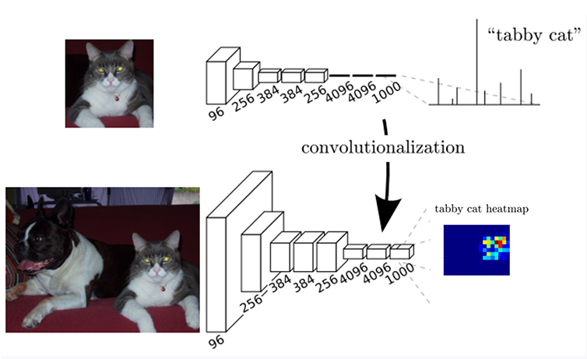
简单的说，FCN与CNN的区别在于FCN把CNN最后的全连接层换成卷积层，输出一张已经label好的图。
实验时可以发现，经过多次卷积（还有pooling）以后，得到的图像越来越小,分辨率越来越低（粗略的图像），那么FCN是如何得到图像中每一个像素的类别的呢？为了从这个分辨率低的粗略图像恢复到原图的分辨率，FCN使用了上采样。例如经过5次卷积(和pooling)以后，图像的分辨率依次缩小了2，4，8，16，32倍。对于最后一层的输出图像，需要进行32倍的上采样，以得到原图一样的大小。
这个上采样是通过反卷积（deconvolution）实现的。对第5层的输出（32倍放大）反卷积到原图大小，得到的结果还是不够精确，一些细节无法恢复。于是Jonathan将第4层的输出和第3层的输出也依次反卷积，分别需要16倍和8倍上采样，结果就精细一些了。下图是这个卷积和反卷积上采样的过程： 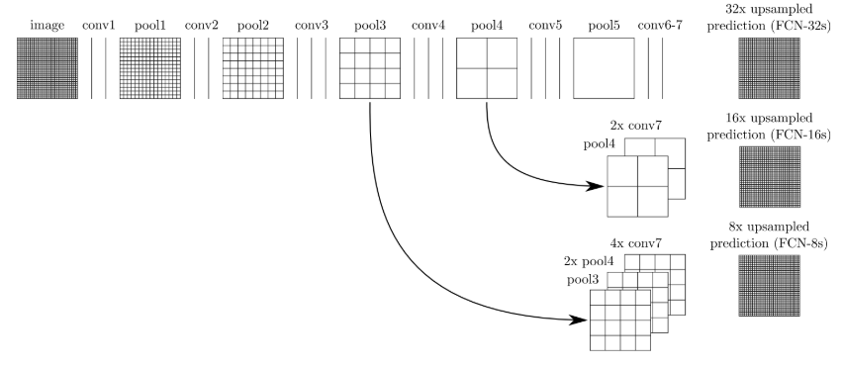
下图是32倍，16倍和8倍上采样得到的结果的对比，可以看到它们得到的结果越来越精确：
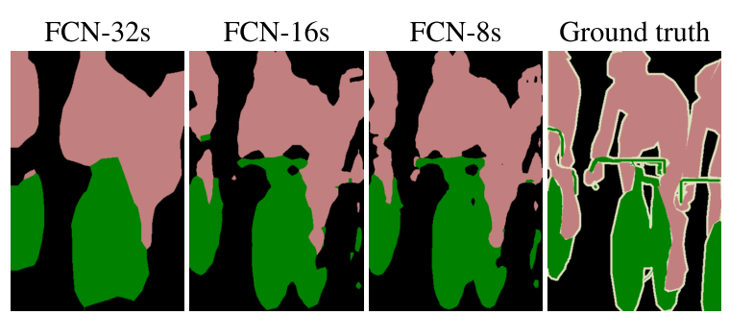

实验结果
迭代100次后损失和精度：

源码地址
https://github.com/taoweicn/computer-vision/tree/master/image-segmentation

